МБОУ «Меусишинская НШ-ДС».

Викторина о ЗОЖ приуроченное ко Дню Матери в подготовительной группе.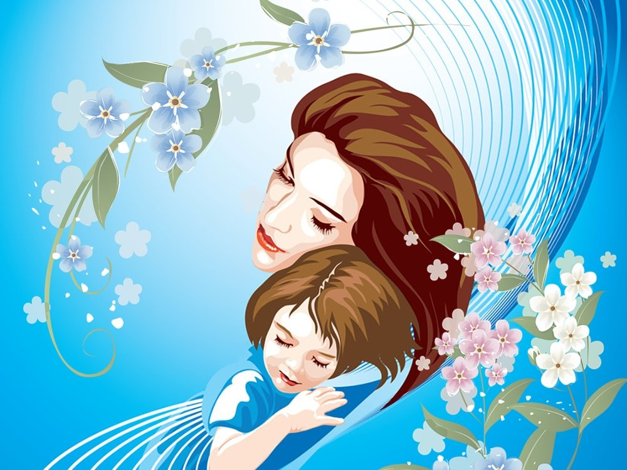

Выполнила:

Ильясова М. З.

с.Меусиша

2021г.

Мероприятие для детей и родителей все о здоровом образе жизни приуроченное ко Дню Матери.

***Цель:***

***-*** приобщить детей к здоровому образу жизни, прививать любовь к спорту,

закреплять выполнения основных видов движений;

-способствовать психологическую сближению детей и родителей, развивать положительные эмоции, творческие способности у детей и создание доброжелательной атмосферы в коллективе.

***Задачи:***

-формировать у детей сознательную установку на здоровый образ жизни,

-закрепить знания детей о влиянии на здоровье двигательной активности, закаливания, питания, свежего воздуха,

-развивать память, внимание, умение быстро находить ответ, расширять и обогащать словарный запас, расширять знания детей о ЗОЖ, воспитывать уважение к матери, чувство взаимовыручки и поддержки.

***Материал и оборудование:***

***Ход развлечения:*** дети заходят в спортивный зал под музыкальную композицию «Песня мамонтенка» и становятся полукругом.

***Инструктор:*** Добрый день дорогие дети, уважаемые мамы и бабушки! Мы собрались с вами, чтобы провести спортивный праздник, посвященный ***Дню матери.*** Наша цель- активный отдых и здоровый образ жизни.

Слово ***мама*** – одно из самых дорогих и древних на земле. Сколько тепла таит это магическое слово, которым называют самого дорогого, близкого и единственного человека. Материнская любовь согревает нас до старости. И сколько бы тебе не было бы лет 5 или 50- тебе всегда нужна мама, ее забота, доброта, участие. Ее ласковый взгляд.

Многие поэты **посвящают маме стихи**.

А теперь, дорогие мамы, ребята процитируют вам стихи.

1 ребенок

***Мама - это небо!***

***Мама - это свет!***

***Мама - это счастье:***

***Мамы лучше всех!***

***2Мама - это сказка!***

***Мама - это смех!***

***Мама - это ласка!***

***Маму любят все.***

***3***

***Мама -осень золотая,***

***Мама-самая родная,***

***Мама - это доброта***

***Мама выручит всегда!***

***4***

***День матери торжественный,***

***День радости и красоты.***

***5***

***На всей земле он дарит мамам***

***С вои улыбки и цветы.***

***Инструктор:***

***Все собрались?***

***Все здоровы?***

***Бегать и играть готовы?***

***Ну, тогда подтянись,***

***Не зевай и не ленись,***

***На зарядку становись!***

Мамы и дети строятся в две колонны.

Разминка под музыкальный танец ***«Мы пойдем с тобой налево».***

Все участники выполняют движения в соответствии с текстом песни.

***Инструктор:***

Поприветствуем членов жюри…(представить)

Инструктор: надеемся, что они будут внимательно следить за всеми конкурсантами и объективно оценивать наших участников.

***Инструктор***: А сейчас к нам выйдут две команды ***«Умники»*** и ***«Знайки».*** А теперь приветствие команд.

***Приветствие «Умников»***

***Мы пришли на этот вечер, чтобы не лениться,***

***На вопросы отвечать, петь и веселиться.***

***Мы соперникам своим «Знайкам» говорим***

***С вами мы сразимся, и так просто не сдадимся!***

***Приветствие «Знаек»***

***А мы команде «Умников»***

***Шлем пламенный привет.***

***И от души желаем***

***Знать правильный ответ!***

***1Эстафета «Неваляшка».***

В четырех лежащих на полу обручах поставлено по одной кегле. Первый участник эстафеты бежит, рукой кладет кеглю на пол, огибает куб и возвращается по прямой. Второй участник команды бежит и ставит кегли в обручи, огибает круг и возвращается бегом по прямой.

***2«Найди лишнее»***

На столе лежат карточки овощей и фруктов, нужно найти лишнюю карточку и убрать ее.

***3Эстафета «Веникобол» (для мам)***

Мамы берут веник и прокатывают мяч до ориентира и обратно. Чья команда быстрее справится, та и побеждает***.***

***4Эстафета «Бег с ракеткой и воздушным шаром».***

Участник бежит до ориентира «змейкой» и обратно, ведя воздушный шар ракеткой, стараясь, чтобы он не упал

***5Конкурс «Посмотри и угадай»***

Капитану команд выдается картинка с изображением какого-либо вида спорта. Надо движениями и жестами показать изображаемый на иллюстрации вид спорта своей команде. Команды по очереди отгадывают.

**6*«Собери человека».***

- На столах у каждой из команд лежит *«мозаика»* из частей тела и органов. Какая и

***7Конкурс «Кто больше».***

- Поочерёдно, каждая из команд, должна будет назвать способы сохранения ЗОЖ.

***8«Отгадай ребус»***

У каждой из команд на столах лежат ребусы, та из команд, которая дружнее и быстрее всех его разгадает, принесёт своей команде ещё 1 балл.

И напоследок сегодня ждет нас ***танцевальный баттл***, то есть танцевальный поединок между обеими командами.

***9 «Танцевальный баттл».***

Команда ***«Знаек»*** и ***«Умников»*** по очереди показывают под музыку свои танцевальные способности, выигрывает та команда, которая лучше покажет свои способности.

Подарки от детей мамам. На этом конкурсная программа закончилась. Пока жюри подводит итоги, мы приготовили для вас песню «Три желания».

Жюри объявляет итоги конкурса.

Вот и подошел к концу наш праздник! Но мы хотим пожелать вам, дорогие мамы, чтобы праздник никогда не заканчивался в вашей жизни и в вашей душе! Пусть ваши лица устают только от улыбок, а руки -от букетов цветов. Пусть ваши дети будут послушны, а мужья внимательны! Пусть ваш домашний очаг украшают уют, достаток, любовь и счастье! Спасибо Вам!

|  |  |  |  |  |
| --- | --- | --- | --- | --- |
| № | Команда | Команда | Балл |  |
|  | «Знайки» | «Умники» |  |  |
| 1 «Неваляшка» |  |  | 1 |  |
| 2 «Найди лишнее» |  |  | 1 |  |
| 3 «Веникобол» |  |  | 1 |  |
| 4 «Бег с ракеткой» |  |  | 1 |  |
| 5 «Посмотри угадай» |  |  | 1. 2 |  |
| 6 «Собери человека» |  |  | 1. 2 |  |
| 7 «Кто больше» |  |  | 1 |  |
| 8 «Отгадай ребус» |  |  | 1. 2 |  |
| 9 «Танцевальный баттл» |  |  | 1 - 5 |  |

ФОТООТЧЕТ.

